# HTML超文本标记语言

## html的定义

HTML ：超文本标记语言 (Hyper Text Markup Language)，

HTML（HyperText Markup Language ）文档是一个放置了标记（tags）的.html文件（.htm）。

HTML是一种客户端浏览器解释的语言，不用经过编译。

HTML语言是通过各种标记来标识文档的结构，以及标识超链接、图片、文字、段落、表单等信息

## html的作用

HTML语言把我们需要显示的内容显示在浏览器上，但是HTML语言本身并不显示。

Web浏览器根据不同的HTML语言属性，解析成我们看到的网站

例如：http://www.jd.com/ 京东商城

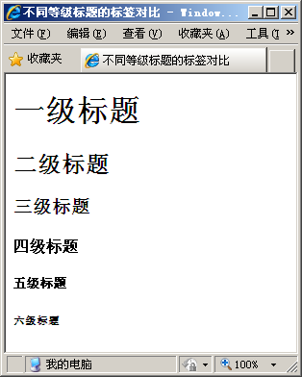

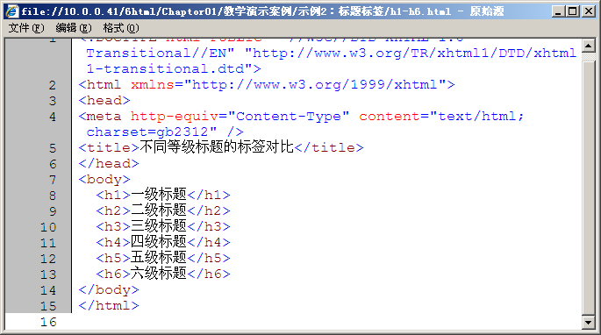

## html的发展

1993年HTML1.0标准发布（由互联网工程小组IETF）。

1995年—1997年：HTML2/3/4标准发布（由W3C组织进行标准定义），每一个标准都不断完善了html的语法规范。

HTML的发展阶段：

2014年HTML5标准发布（由W3C组织进行标准定义），增加了媒体播放、画图、定位等功能。

本次课程讲述html4标准

常用的PC端浏览器有如下5种：

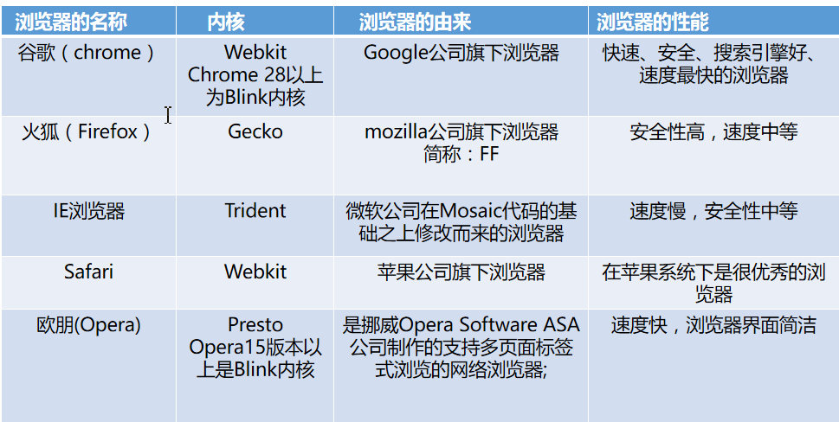

## html构成

标记（标签）语言：将数据、媒体、文本内容以固定的层级格式排列起来的编码技术，html就是标记语言。

html的基本结构：

|  |
| --- |
| <html>  <head>  <meta 属性=”网页的属性描述”></meta>  <title>标题</title>  </head>  <body>  内容体（网页代码写在此处）  </body>  </html> |

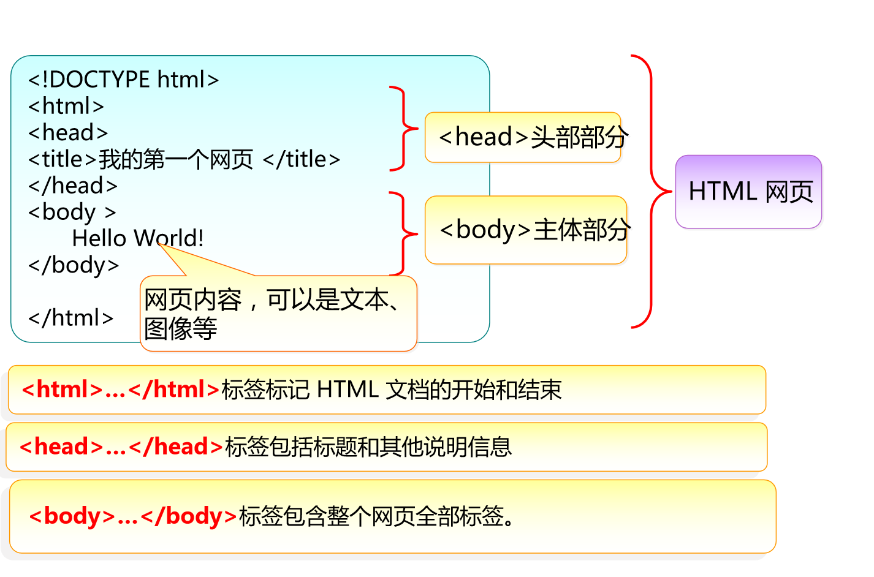

## 构建html网页制作工具

Hbuilder---绿色版

DreamWerver(Adobe Dreamweaver CS6)

WebStore

IDEA

### hbuilder的使用

#### 在磁盘上新建文件夹做为站点文件夹用于管理所有的html网页文件

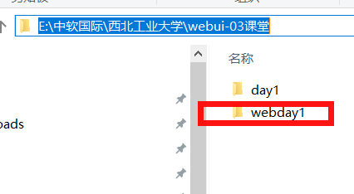

#### 2.打开hb指定编辑路径问建立的磁盘文件夹

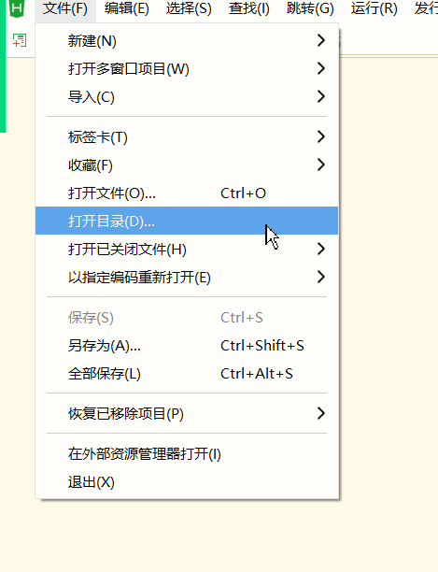

#### 3.点击目录右键新建html文件

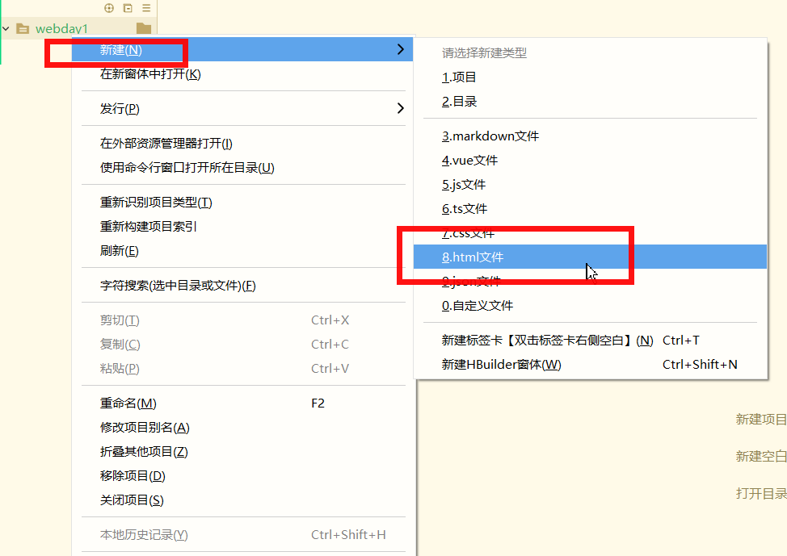

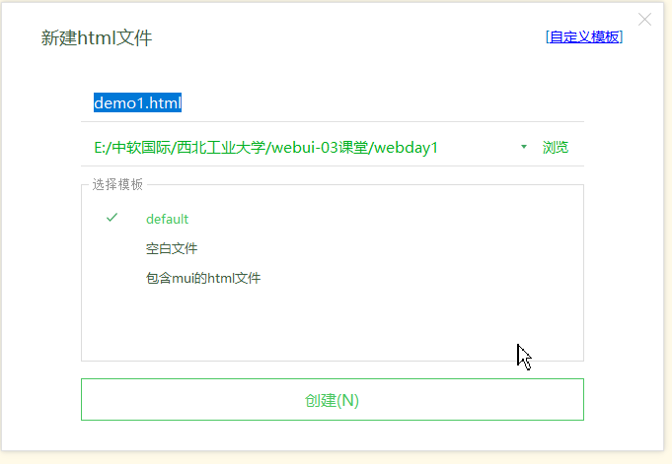

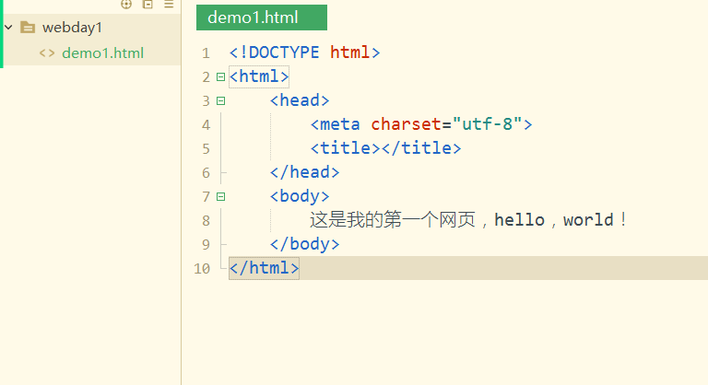

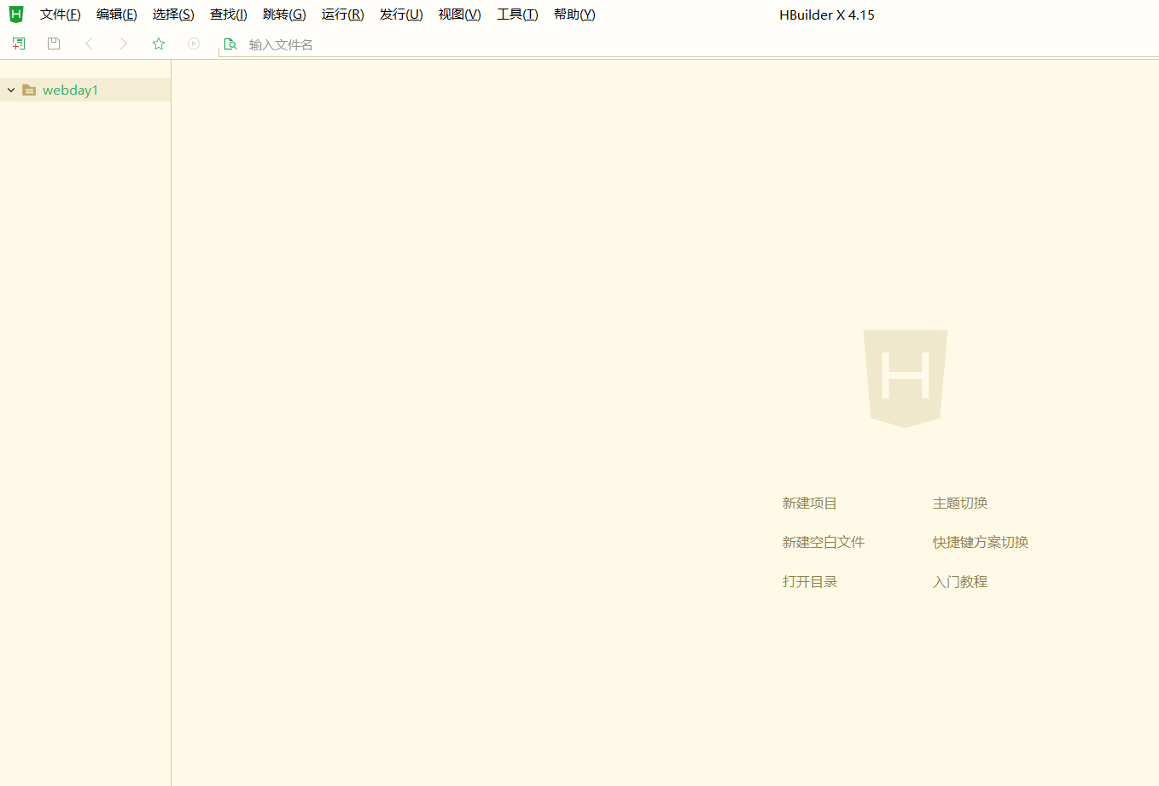

在文件夹中运行html文件

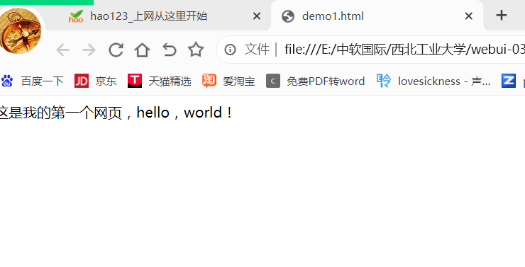

### 使用DW编写html网页

#### 打开dw，新建站点，站点指向磁盘上建立的站点文件夹(站点文件夹需要新建)

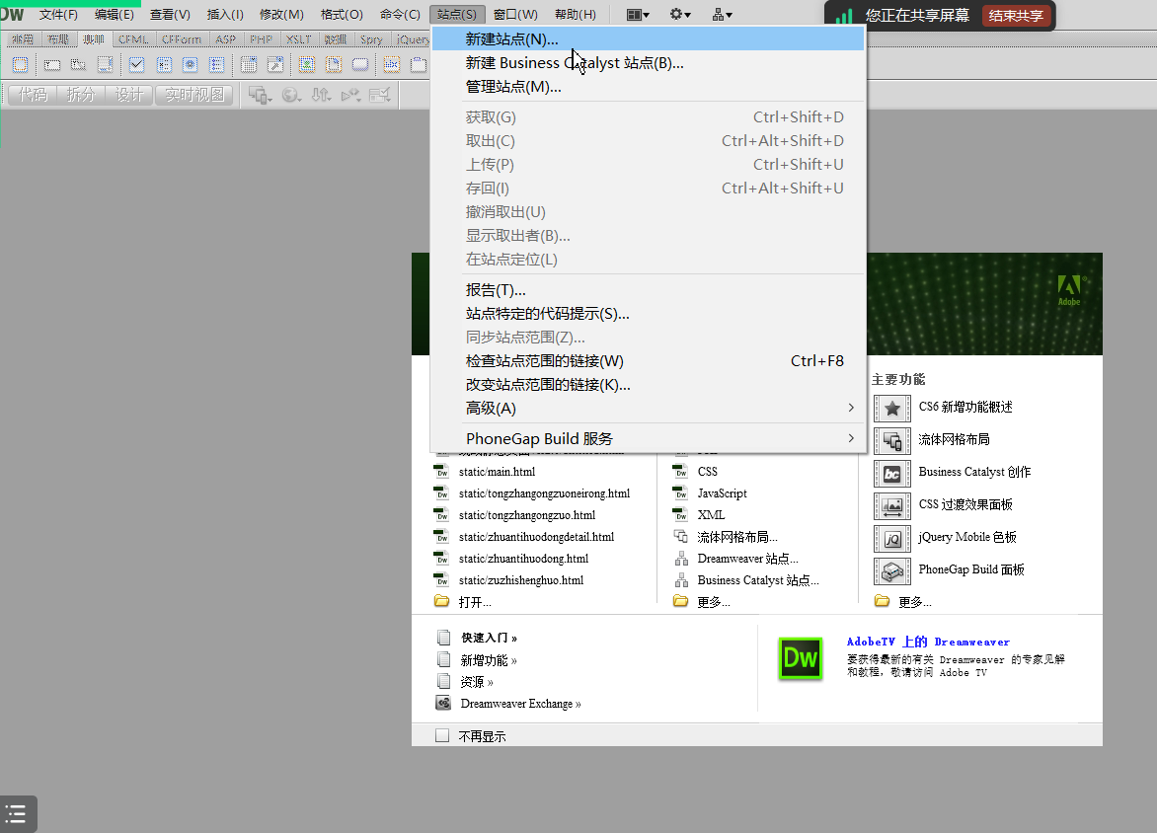

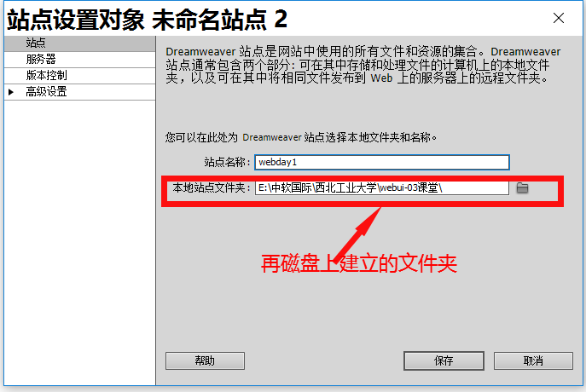

点击确定，新建html文件

#### 2.新建html文件

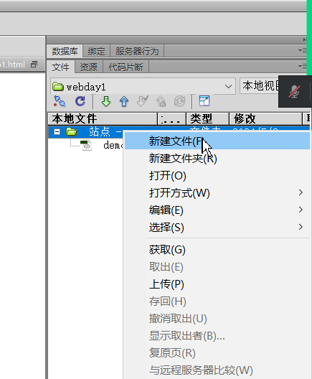

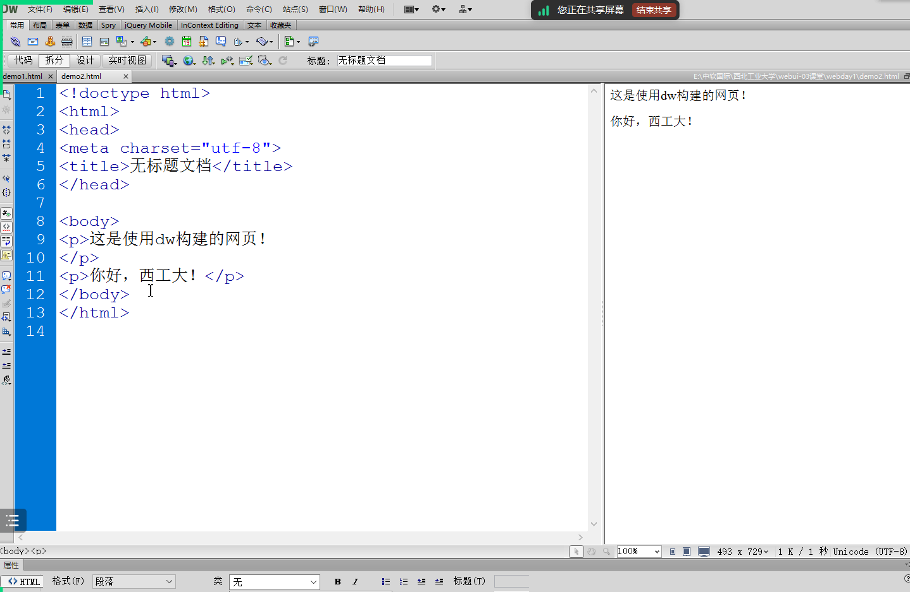

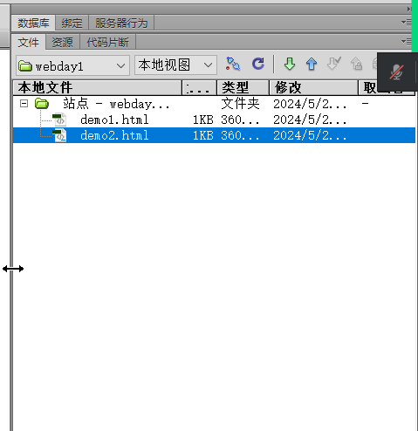

Html文档模式：

严格模式：按照当前浏览器的能支持的最高版本进行元素的渲染。

混杂模式：使用DTD限制当前浏览器按照当前某一个版本进行元素渲染。

模式的声明方式：

Html5中的声明方式如下，严格模式。

<!DOCTYPE html>

Html4的声明方式：依照定义的dtd文件格式进行html渲染，混杂模式。

<!DOCTYPE html PUBLIC "-//W3C//DTD XHTML 1.0

Transitional//EN""http://www.w3.org/TR/xhtml1/DTD/xhtml1-transitional.dtd">

### 网页头信息使用head标签声明，标签内包含如下子标签：

title标签：用来声明网页的标题

meta标签：用来描述一个HTML网页文档的属性，例如作者、日期和时间、网页描述、关键词等。

style标签：用来内嵌css样式

link标签：用来引入css样式文件

script标签：用来引入javascript程序。

示例：

|  |
| --- |
| <!DOCTYPE html>  <html>  <head>  <meta charset="utf-8">  <title></title>  <link rel="stylesheet" type="text/css" href="demo.css">  <style>  body{  background-color: antiquewhite;  }    </style>  </head>  <body>  这是我的第一个网页，hello，world！  </body>  </html> |

#### 1.meta标签常用实例

charset - 字符设置：规定 HTML 文档的字符编码，默认支持英文

<meta charset=utf-8">

keywords－关键字：当前网页关键字，能够更容易让搜索引擎搜索到

<meta name=“keywords” content="vacation,greece">

description－简介：

<meta name="description" content="你网页的简述">

author－作者：

<meta name="author" content="张三，abc@sina.com">

copyright -版权

<meta name=“copyright” content=“XX公司">

#### html中的特殊字符

大于号:&gt;

小于号：&lt;

空格:&nbsp;

&符号：&amp;

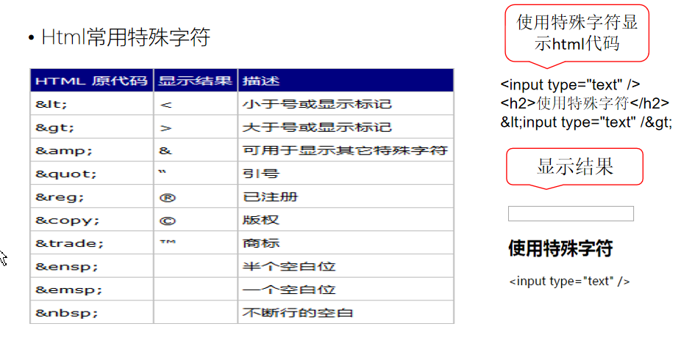

示例：

|  |
| --- |
| <!DOCTYPE html>  <html>  <head>  <meta charset="utf-8">  <title></title>  </head>  <body>  大于号:&gt;  小于：&lt;  <br>  3&lt;4  <br>  4&gt;3  <br>  3&lt;4 &amp;&amp;4&gt;3      </body>  </html> |

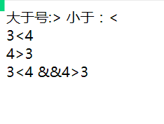

### html中的注释

<!-- 注释的内容 -->

注释不参与执行，不显示在浏览器中。

## html中常用的标签

### 标签编写的格式

<标签 属性1=”值1”,.....,属性n=”值n”>内容</标签>

<标签 属性1=”值1”,.....,属性n=”值n”/>

标签的闭合特性

闭合标签：由开始标签和结束标签组成。开始标签是被括号包围的元素名， 结束标签是被括号包围的斜杠和元素名。

代码示例：<p></p><a></a>

非闭合标签：是被括号包围的元素名和斜杠。

代码示例：<input/><img />

标签的层级特性：闭合的html标签内可以包含一个或多个子标签，因此html的标签是一个多叉树的数据结构，多叉树的根是html标签。

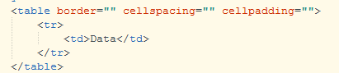

### 常用标签

1. 段落标签p

<p>内容</p>

1. 水平线<hr/>
2. 回车换行<br/>

示例：

|  |
| --- |
| <!DOCTYPE html>  <html>  <head>  <meta charset="utf-8">  <title>唐诗绝句</title>  </head>  <body>  <p align="center">  绝句  </p>  <hr width="600"/>  <p align="center">  千山鸟飞绝，万径人踪灭。<br>  孤舟蓑笠翁，独钓寒江雪。<br>  </p>  <hr width="600"/>  <p align="center">copyright:西工大版权所有&copy;</p>      </body>  </html> |

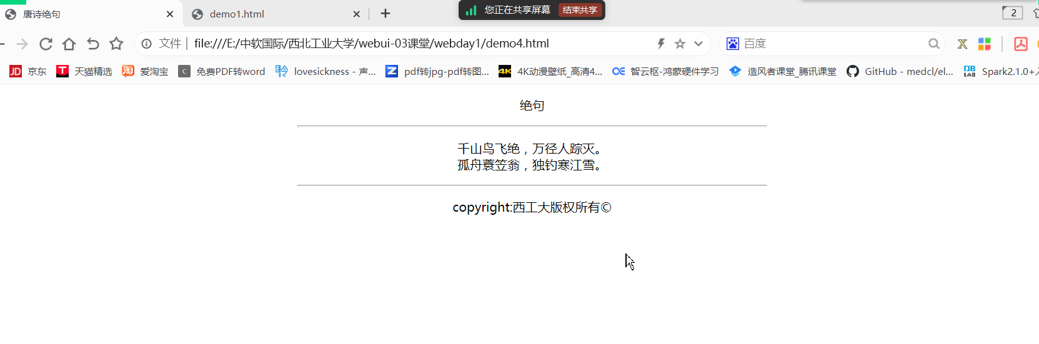

### 1.6.3.标签的公用属性：所有标签都具备的属性。

class：规定当前元素所引用的样式类名称。

id：规定当前元素在网页上的唯一标识，一般在css、js中会根据id检索当前元素。

name：当前元素在文档上的名称，可以重复。

style：规定当前元素的显示样式，取值为css样式表。

title：规定当前元素的标题，类型为文本，可在工具提示中显示。

每个标签仍然具备私有属性。

### 1.6.4.HTM默认元素分类

#### 1.块级元素的特点：

总是在新行上开始。

高度，宽度可以使用css定义（如果当前元素的子元素小于或超出父元素，默认情况下也不会影响父元素的大小）。

行高以及外边距和内边距都可使用css控制。

块级元素举例：div p h1 h2 h3 h4 form ul ol dl标签等

#### 2.内联元素(inline element)：又称为“文本模式”，即一个挨着一个，都在同一行按从左至右的顺序显示。

和其他元素都在一行上。

高度、宽度无法设定，即使使用css设定也不生效，高度宽度取决于子元素的高度和宽度。

行高以及外边距和内边距都无法由css控制。

内联元素举例：a b br i span 标签等

#### 3.内联块(inline-block)：具备内联元素、块元素的一部分特点。

和其他元素都在一行上。

高度、宽度可以设定。

行高以及外边距和内边距都由css控制。

内联元素举例：input、select、option等。

标签的默认显示方式可以通过css进行转换。代码示例如下：

<span style=“display:block”></span>

span标签：一般用来包裹非特殊显示文本进行，内联元素。

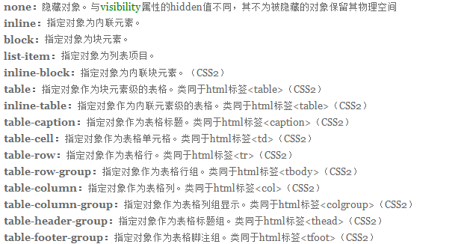

### 1.6.5.文本标签

<h1~6></h1~6>

示例:

|  |
| --- |
| <!DOCTYPE html>  <html>  <head>  <meta charset="utf-8">  <title>唐诗绝句</title>  </head>  <body>  <p align='center'>  <h1 align="center">绝句</h1>  <h4 align="center">作者：王维</h4>  </p>  <hr width="600"/>  <p align='center'>  <span style="font-size:24px;color:#F00">千</span>山鸟飞绝，万径人踪灭。<br>  <span style="font-size:24px;color:#F00">孤</span>舟蓑笠翁，独钓寒江雪。<br>  </p>  <hr width="600"/>  <p align='center'>copyright:西工大版权所有&copy;</p>      </body>  </html> |

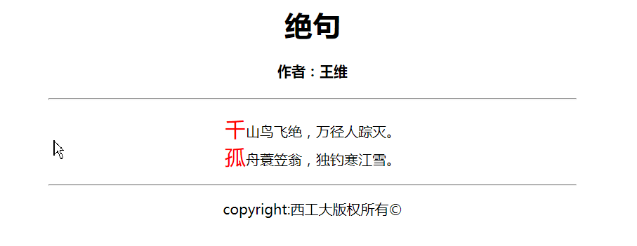

### 1.6.6.div块标签

|  |
| --- |
| <!doctype html>  <html>  <head>  <meta charset="utf-8">  <title>div示例</title>  </head>  <body>  <div align="center">  测试  <div style="color:#03F;background-color:#0FF;width:500px">  这是一个div层11  </div>  <div>  这是一个div层12  </div>  </div>    </body>  </html> |

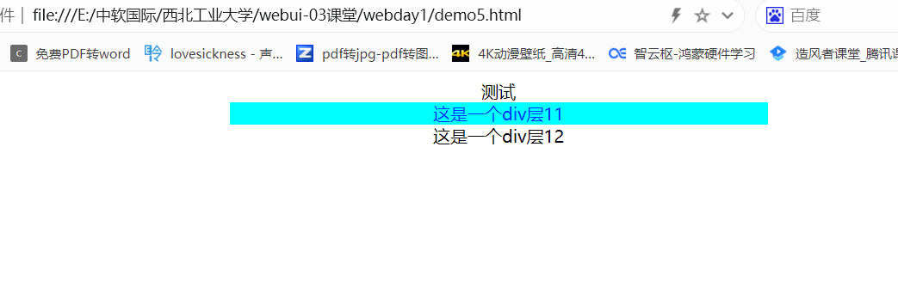

|  |
| --- |
| <!doctype html>  <html>  <head>  <meta charset="utf-8">  <title>div示例</title>  </head>  <body>  <div align="center">  测试  <div style="color:#03F;  background-color:#0FF;width:500px;  border:solid;  border-width:1px;  border-color:#F00;  border-radius:10px;  ">  这是一个div层11  </div>  <div>  这是一个div层12  </div>  </div>    </body>  </html> |

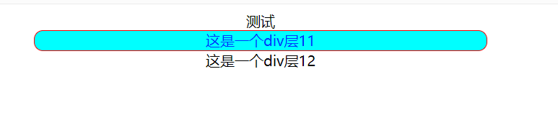

其他内联标签的使用

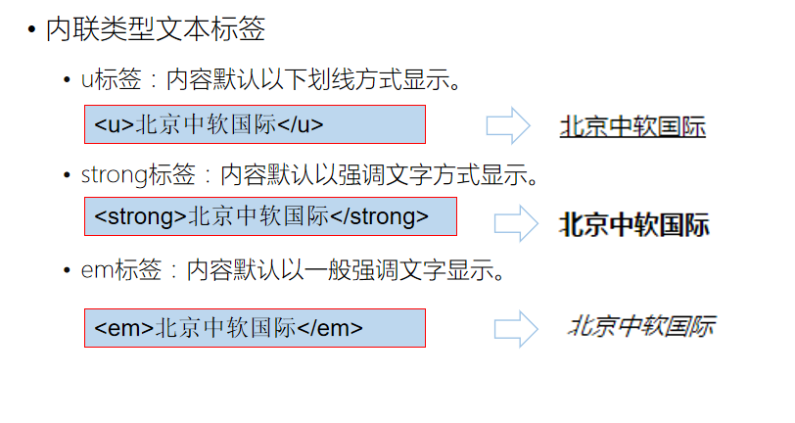

## 超链接标签

### 超链接标签的使用方式<a>

超链接标签：HTML 使用超级链接与网络上的另一个文档相连，通俗的说就是通过连接来访问其他网页资源。 （内联元素）

#### 1.语法格式

<a href="要访问的网页地址" target="_parent" title="a链接title">a链接</a>

私有属性说明：

href：规定链接指向的页面的 URL

target：规定在何处打开链接文档

#### 2.href的取值可以为如下两种类型。

绝对路径：完整的网页访问路径，与当前网页位置无关。

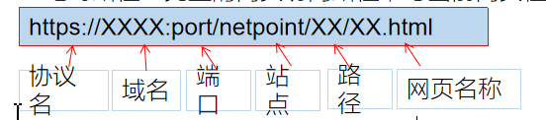

域名：映射ip地址的字符，便于记忆。

端口：web服务器的端口，浏览器默认访问端口80.

站点：网络站点简称，网页资源的跟目录，在web服务器中可通过配置缺省此项。

#### 3.相对路径：需要访问的网页资源与当前网页资源路径的相对位置。。

"."--代表目前所在的目录。

".."--代表上一层目录。

"/"--代表根目录。

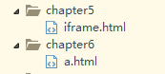

此处：chapter5和chapter6位于同于个文件夹下：

a.html超链接访问chapter5目录下的iframe.html文件

<a href="../chapter5/iframe.html">

使用相对路径访问本域内的网页资源

</a>

示例如下：

|  |
| --- |
| <!doctype html>  <html>  <head>  <meta charset="utf-8">  <title>首页</title>  </head>  <body>  <p align="center">文章导航</p>  <hr/>  <p align="center">  </p>  <p align="center"><a href="a1.html">登鹳雀楼</a><br>  <a href="a2.html">绝句</a><br>  <a href="image/b6.jpg">相册</a><br>  <a href="a4.html">三味书屋</a><br>  <a href="http://www.baidu.com" target="_blank">百度一下</a><br>  <a href="E:\image\快照19.jpg" target="_blank">嫦娥</a><br>  <a href="mailto:13086164@qq.com">联系我们</a>  </p>    <hr/>  <p align='center'>copyright:西工大版权所有&copy;</p>    </body>  </html> |

a1.html

|  |
| --- |
| <!doctype html>  <html>  <head>  <meta charset="utf-8">  <title>无标题文档</title>  </head>  <body>  <p align='center'>  <h1 align="center">登鹳雀楼</h1>  <h4 align="center">作者：王维</h4>  </p>  <hr width="600"/>  <p align='center'>  白日依山尽，黄河入海流。<br>  欲穷千里目，更上一层楼。<br>  </p>  <div align="center"><a href="index.html">返回</a></div>  <hr width="600"/>  <p align='center'>copyright:西工大版权所有&copy;</p>    </body>  </html> |

a2.html

|  |
| --- |
| <!doctype html>  <html>  <head>  <meta charset="utf-8">  <title>绝句</title>  </head>  <body>  <p align='center'>  <h1 align="center">绝句</h1>  <h4 align="center">作者：王维</h4>  </p>  <hr width="600"/>  <p align='center'>  <span style="font-size:24px;color:#F00">千</span>山鸟飞绝，万径人踪灭。<br>  <span style="font-size:24px;color:#F00">孤</span>舟蓑笠翁，独钓寒江雪。<br>  </p>  <hr width="600"/>  <p align='center'>copyright:西工大版权所有&copy;</p>    </body>  </html> |

a3.html

|  |
| --- |
| <!doctype html>  <html>  <head>  <meta charset="utf-8">  <title>无标题文档</title>  </head>  <body>  我的相册  </body>  </html> |

a4.html

|  |
| --- |
| <!doctype html>  <html>  <head>  <meta charset="utf-8">  <title>无标题文档</title>  </head>  <body>  三味书屋  </body>  </html> |

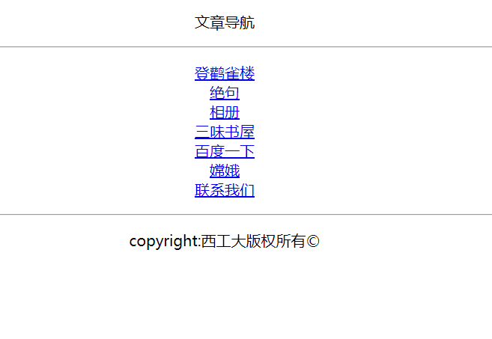

点击进入：

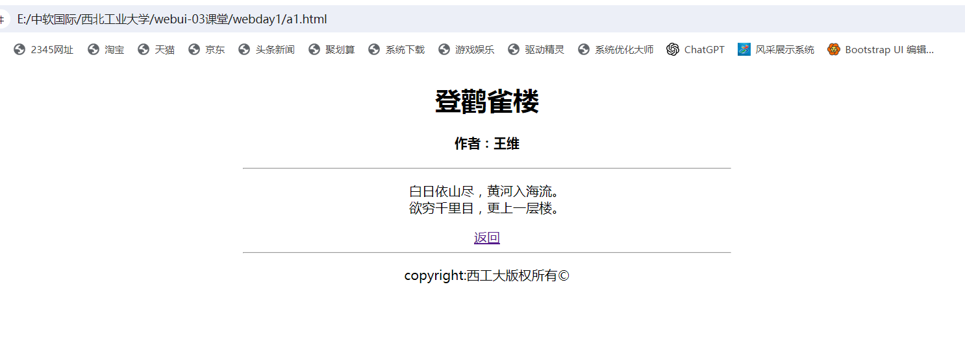

课堂作业：

1. 安装hbuilde和dw工具
2. 使用hbuilder或者dw工具新建网页并测试。
3. 使用常用的标签仿照课堂演示完成超链接的使用。包括域、站点、本地路径页面的超链接导航。